 | STAATSCOURANT | Nr. 11589
 | STAATSCOURANT | 11 juni
 | STAATSCOURANT | 2012
 | Officiële uitgave van het Koninkrijk der Nederlanden sinds 1814.

Instelling oefengebied De Peel ten behoeve van Advanced Windmill 2012-2
5 juni 2012
Nr. MLA/101/2012
De Minister van Defensie,
Gelezen het verzoek van de commandant van de School Grond Lucht Samenwerking van 21 maart 2012;
Gelet op artikel 8 van het Luchtverkeersreglement en artikel 6 van de Regeling VFR-nachtvluchten en minimum vlieghoogten voor militaire luchtvaartuigen;
Handelende in overeenstemming met de Staatssecretaris Infrastructuur en Milieu;
Besluit:

Artikel 1
1. Ten behoeve van de oefening Advanced Windmill 2012-2 worden als oefengebied de volgende bijzondere luchtverkeersgebieden (BVG’s) aangewezen:
a. een gebied begrensd door de volgende coördinaten en hoogten: BVG De Peel A, een cirkelvormig gebied met een straal van 6,5 nautische mijlen met als middelpunt coördinaat 51°31’02.20’’N 005°51’20.30’’E, van grondniveau tot FL 195 (zie figuur);
b. een gebied begrensd door de volgende coördinaten en hoogten: BVG De Peel B, van coördinaat 51°31’11.56’’N 006°01’44.46’’E zuidwaarts naar 51°20’00.00’’N 006°02’09.00’’E, naar 51°15’10.00’’N 005°57’00.00’’E, westwaarts naar 51°15’20.00’’N 005°48’50.00’’E, naar 51°21’58.45’’N 005°39’34.18’’E, langs de zuidkant van de CTR De Peel oostwaarts terug naar 51°31’11.56’’N 006°01’44.46’’E, van 1200 voet AMSL tot 2500 voet AMSL (zie figuur).
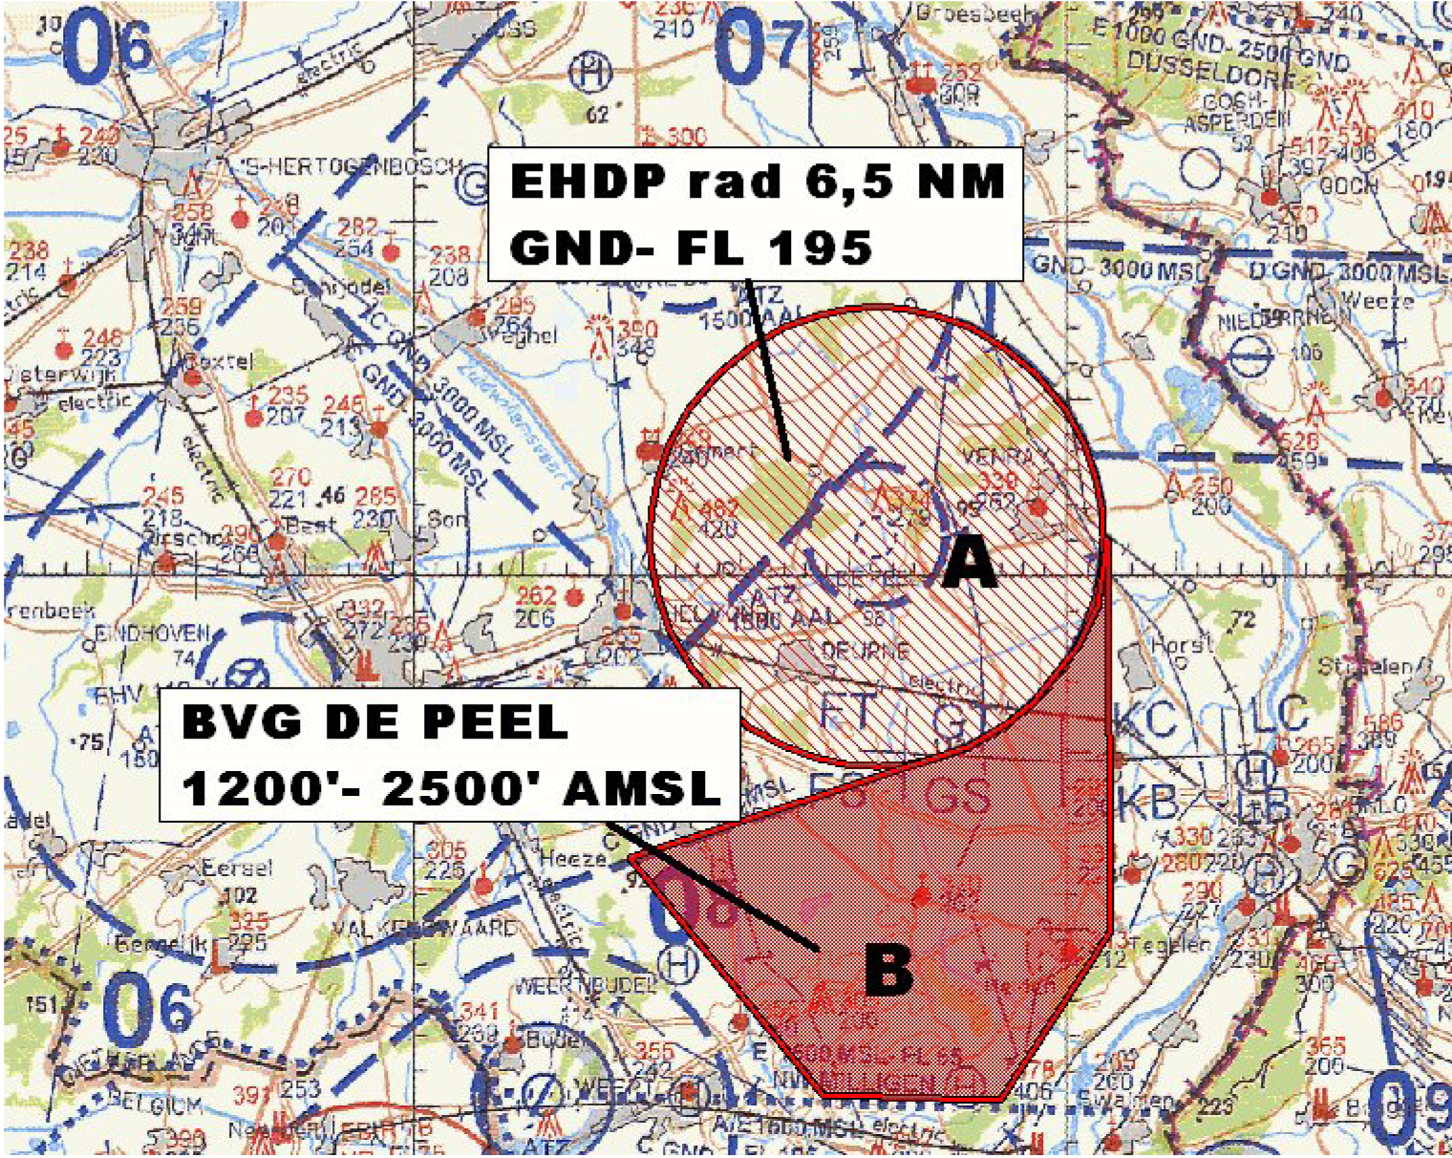
BVG’s De Peel A en B
2. Het oefengebied (BVG De Peel A en BVG De Peel B), genoemd in dit artikel, wordt ingesteld op de hieronder genoemde data en tijdstippen:
dinsdag 12 juni 2012 van 09:00 uur tot 16:30 uur lokale tijd;
woensdag 13 juni 2012 van 09:00 uur tot 16:30 uur lokale tijd;
donderdag 14 juni 2012 van 09:00 uur tot 16:30 uur lokale tijd;
vrijdag 15 juni 2012 van 09:00 uur tot 13:00 uur lokale tijd.

Artikel 2
1. Voor het gebruik van het oefengebied (BVG De Peel A en BVG De Peel B) gelden de volgende regels:
a. het uitvoeren van andere dan bij de oefening betrokken vluchten in de in artikel 1 genoemde bijzondere luchtverkeersgebieden is niet toegestaan, met uitzondering van gecoördineerde vluchten door luchtvaartuigen die vooraf toestemming hebben verkregen van de luchtverkeersleiding (LVL) van vliegbasis Volkel dan wel het AOCS NM LVL;
b. aan de oefening deelnemende gezagvoerders, niet-deelnemende militaire gezagvoerders en gezagvoerders van vluchten als genoemd in onderdeel a dienen radiocontact te hebben met de LVL van vliegbasis Volkel dan wel het AOCS NM LVL voor het binnenvliegen van de in artikel 1 genoemde bijzondere luchtverkeersgebieden en dienen te voldoen aan de voorwaarden, gesteld door de desbetreffende LVL-instantie;
c. tijdens het vliegen binnen de in artikel 1, eerste lid, genoemde BVG’s dienen de deelnemende gezagvoerders gebruik te maken van een SSR-transponder met mode S;
d. in afwijking van artikel 9 van de Regeling VFR-nachtvluchten en minimum vlieghoogten voor militaire luchtvaartuigen geldt binnen het BVG De Peel A voor deelnemende militaire straalvliegtuigen een minimum vlieghoogte van 500 voet AMSL; de overige bepalingen van dat artikel blijven onverkort van kracht;
e. binnen de grenzen van het militaire luchtvaartterrein De Peel dat binnen BVG De Peel A ligt, krijgen deelnemende gezagvoerders vrijstelling van de minimum vlieghoogte tot een hoogte van 250 voet boven hindernissen;
f. de vrijstelling van de minimum vlieghoogte geldt alleen voor die delen van de vlucht die voor het doel van de vlucht noodzakelijk zijn;
g. de daadwerkelijke activering en deactivering van de BVG’s De Peel A en De Peel B wordt door het AOCS NM LVL gemeld aan de LVL van Niederrhein.
2. Voor het gebruik van het RAVEN UA-systeem in BVG De Peel A gelden de volgende aanvullende regels:
a. indien er binnen het BVG De Peel A wordt geopereerd met het RAVEN UA-systeem geldt voor overige deelnemende luchtvaartuigen binnen het BVG De Peel A een minimum vlieghoogte van 1000 voet AMSL;
b. voor aanvang van vluchten met het RAVEN UA-systeem dienen deze activiteiten te worden gecoördineerd met de supervisor van AOCS NM LVL; eventuele aanvullende maatregelen kunnen daarbij worden opgelegd;
c. vluchten met het RAVEN UA-systeem blijven binnen de grenzen van het BVG De Peel A, waarbij een maximale hoogte wordt aangehouden van 500 voet AMSL.

Artikel 3
Aan gezagvoerders van straalvliegtuigen van bondgenootschappelijke strijdkrachten wordt vrijstelling van de minimum vlieghoogte gegeven voor de oefening Advanced Windmill 2012-2 in het kader van operaties met niet-vliegende eenheden binnen de grenzen van het oefengebied. De in artikel 9, eerste lid, van de Regeling VFR-nachtvluchten en minimum vlieghoogten voor militaire luchtvaartuigen genoemde voorwaarden alsmede de in deze beschikking genoemde voorwaarden worden daarbij in acht genomen. Hierbij geldt dat de meest restrictieve voorwaarden voorrang hebben.

Artikel 4
Handelen in strijd met artikel 2, onderdeel a, van deze beschikking is een strafbaar feit.

Artikel 5
Deze beschikking treedt in werking met ingang van de eerste dag na dagtekening van de Staatscourant waarin zij wordt geplaatst en vervalt op 16 juni 2012.
Deze beschikking zal met de toelichting in de Staatscourant worden geplaatst en zal tevens bekend worden gemaakt door middel van een NOTAM.
De Minister van Defensie,
voor deze:
de Directeur Militaire Luchtvaart Autoriteit,
C.J. Lorraine,
Commodore.
Tegen deze beschikking kunnen belanghebbenden op grond van de Algemene wet bestuursrecht (Awb) binnen 6 weken na de dag waarop deze beschikking is bekendgemaakt een bezwaarschrift indienen. Het bezwaarschrift dient te worden gericht aan de Minister van Defensie, ter attentie van de Commissie advisering bezwaarschriften Defensie, Directie Juridische Zaken, Postbus 20701, 2500 ES ‘s-Gravenhage. Het bezwaarschrift dient te zijn ondertekend en moet ten minste bevatten: de naam en het adres van de indiener; de dagtekening; een omschrijving van de beschikking waartegen het bezwaar is gericht; de gronden van het bezwaar. Indien onverwijlde spoed dat vereist, is het mogelijk een voorlopige voorziening te vragen bij de president van de rechtbank die bevoegd is. In dat geval is griffierecht verschuldigd. Voorwaarde is dat een bezwaarschrift is ingediend.

TOELICHTING
Forward Air Controllers begeleiden vanaf een positie op de grond vliegtuigen ten behoeve van Close Air Support (CAS). Forward Air Controllers worden in de praktijk opgeleid in het begeleiden van deze vliegtuigen tijdens oefeningen met vliegers van de Koninklijke Luchtmacht en bondgenootschappelijke luchtstrijdkrachten. De oefening Advanced Windmill 2012-2 voorziet in de voortgezette opleiding van de Forward Air Controllers van de lichting 2012-2. In het kader van de oefening Advanced Windmill 2012-2 dienen derhalve vluchten te worden uitgevoerd door vliegers van de Koninklijke Luchtmacht of bondgenootschappelijke luchtstrijdkrachten.
Indien er geen vliegers dan wel vliegtuigen van de Koninklijke Luchtmacht of bondgenootschappelijke luchtstrijdkrachten beschikbaar zijn, kan gebruik worden gemaakt van burgerluchtvaartuigen. Indien burgerluchtvaartuigen worden gebruikt, kan geen gebruik worden gemaakt van de vrijstellingsprocedure zoals opgenomen in de Regeling VFR-nachtvluchten en minimum vlieghoogten voor militaire luchtvaartuigen.
Het is niet wenselijk dat vluchten ten behoeve van CAS-operaties worden uitgevoerd in gebieden waar ongecontroleerde burgervluchten kunnen plaatsvinden. Het is dientengevolge noodzakelijk dat in verband met de veiligheid in de lucht als oefengebied twee bijzondere luchtverkeersgebieden (BVG’s) worden ingesteld, BVG De Peel A en BVG De Peel B, gedurende bekendgemaakte perioden.
Via BVG De Peel B wordt koers gezet naar BVG De Peel A. Binnen de CTR van het militaire luchtvaartterrein De Peel kan door luchtvaartuigen tot een minimum hoogte van 500 voet AMSL worden gedaald en binnen de grenzen van het militaire luchtvaartterrein De Peel dat binnen BVG De Peel A ligt, kan tot een minimum hoogte van 250 voet (boven hindernissen) worden gedaald.
Onder BVG De Peel B zijn Natura 2000-gebieden gesitueerd. Om die reden bedraagt de minimum vlieghoogte binnen BVG De Peel B minimaal 1200 voet AMSL. Door het aanhouden van deze hoogte zal geen significante verstoring optreden van de natuurwaarden binnen deze gebieden.
Activiteiten waarbij UAS van het type RAVEN RQ 11B worden ingezet zijn gebonden aan stringente regelgeving verwoord in de Regeling vluchten militaire onbemande luchtvaartuigen. Daarbij is het gelijktijdig opereren met UAS en ander luchtverkeer in hetzelfde gebied ten strengste verboden en is het van belang deze operaties te segregeren van alle andere vliegoperaties. In deze gevallen is voor overig deelnemend luchtverkeer een minimumhoogte van 1000 voet AMSL ingesteld en opereert de RAVEN niet boven 500 voet AMSL zodat er een veiligheidsmarge van minimaal 500 voet in acht wordt genomen.

